**29.04.24 – 05.05.24г.** **Неделя профилактики инфекций, передающихся половым путем.**

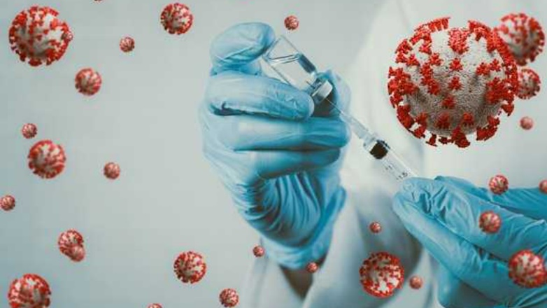Известно, что половым путем, могут передаваться более 30 различных бактерий, вирусов и паразитов. Некоторые ИППП могут также передаваться от матери ребенку во время беременности, родов и кормления грудью.

Наибольшую заболеваемость среди ИППП вызывают восемь патогенов. Из них четыре инфекции — сифилис, гонорея, хламидиоз и трихомониаз — в настоящее время излечимы.

Остальные четыре инфекции — гепатит В, вирус простого герпеса (ВПГ), ВИЧ и вирус папилломы человека (ВПЧ) — имеют вирусную природу и не поддаются излечению.

Инфекции, передаваемые половым путем оказывают серьезное негативное воздействие на сексуальное и репродуктивное здоровье во всем мире.

Крайне важно помнить о том, что многие ИППП впоследствии являются причинами крайне серьезных осложнений.

Например:

* такие ИППП, как герпес, гонорея и сифилис, могут повышать риск заражения ВИЧ;
* передача ИППП от матери ребенку может приводить к мертворождению, смерти новорожденного, низкой массе тела при рождении и недоношенности, сепсису, неонатальному конъюнктивиту и врожденным аномалиям;
* инфекция ВПЧ вызывает рак шейки матки и другие онкологические заболевания;
* импотенция;
* такие ИППП, как гонорея и хламидиоз, являются ведущими причинами воспалительных заболеваний органов малого таза и бесплодия у женщин.

**Меры профилактики:**

**1) Правильное использование презервативов.** Известно, что правильное использование презервативов является эффективным методом защиты от инфекций, передаваемых половым путем: ВИЧ, инфекционного уретрита, вируса простого герпеса, сифилиса, хламидиоза, гонореи и, возможно, трихомоноза. Использование презервативов также влечет ускоренную регрессию папилломавирусных поражений шейки матки и полового члена и более быстрое излечение папилломавирусной инфекции половых органов.

**2) Отказ от случайных половых связей.**

**3) Медицинское обрезание у лиц мужского пола.**К биомедицинским мерам профилактики некоторых ИППП относятся добровольное медицинское обрезание у взрослых мужчин.

**4) Соблюдение правил личной гигиены.**

**5) Вакцинация.**Против двух вирусных ИППП — гепатита B и ВПЧ — имеются безопасные и высокоэффективные вакцины. Их появление стало важным шагом вперед в области профилактики ИППП.

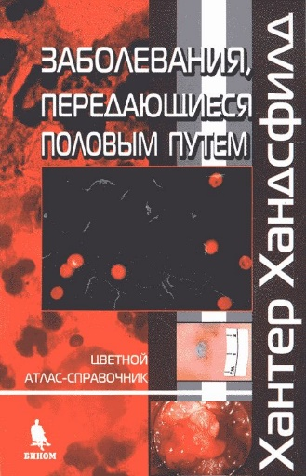 

***Для своевременной диагностики необходимо периодическое, в том числе профилактическое, обследование, а при первых проявлениях симптомов инфекции - срочный визит к врачу!***

**Берегите себя и будьте здоровы!**

Материал составлен по открытым Интернет-ресурсам